Подгрупповое логопедическое занятие для детей 6-7 лет
Тема: «Путешествие в страну диких животных»
Автоматизация звука [р]
Цели:
1. Коррекционно-образовательные:
- уточнение артикуляции и произношения звука [р];
- автоматизация звука изолированно, в слогах, словах;
расширение словарного запаса;
- формирование образа буквы с использованием конструирования;
2. Коррекционно-развивающие:
- развитие общей, мелкой и артикуляционной моторики;
- развитие навыков звукового анализа и фонематического слуха;
- развитие слоговой структуры слова;
- развитие дыхания;
- развитие ориентации (игра «Попробуй повтори»)
3. Коррекционно-воспитательные:
- воспитывать интерес к занятиям, доброжелательность, желание помогать.
Оборудование: зеркала; карточки (артикуляционные упражнения), массажные кольца «су-джок», таблички с изображением животных, с пропущенным звуком, мяч, гладкие палочки.
Ход занятия
Логопед
Добрый день, я рада видеть вас на занятии. Послушайте внимательно стихотворение которое я прочитаю.
(логопед читает стихотворение, выделяя звук [Р])
Ранним утром кое-как,
Роет нору хмурый рак.
Рак бы рад её не рыть,
Но ведь где-то надо жить.
Работать раку неохота,
Не радует его работа.
Какой звук в этом стихотворении я произносила чаще?
( звук [Р])
Анализ артикуляции звука и его характеристика
Как мы произносим звук [р]?
(дети перед зеркалом произносит звук [р] и рассказывает его артикуляционный уклад.
губы в широкой улыбке ,
язычок поднят вверх и дрожит,
горлышко работает,
воздушная струя сильная и тёплая.)
Дайте характеристику звука [р].
Согласный, твёрдый, звонкий.
Артикуляционная и пальчиковая гимнастика
Перед тем как отправиться на поиски звука, давайте потренируем наши пальчики и язычок и выполним некоторые задания
Пальчиковая игра «Мальчик-пальчик». (с массажными кольцами)
Описание: упражнение выполняется сначала на правой руке, затем
на левой.
- Мальчик-пальчик,
Где ты был? (надеваем кольцо Су-Джок на большой палец)
- С этим братцем в лес ходил, (надеваем кольцо Су-Джок на
указательный палец)
-С этим братцем щи варил, (надеваем кольцо Су-Джок на
средний палец)
-С этим братцем кашу ел, (надеваем кольцо Су-Джок на
безымянный палец)
-С этим братцем песни пел. (надеваем кольцо Су-Джок на
указательный палец).

Молодцы, хорошо ребята.
А теперь будет тренироваться наш язычок
Правильная артикуляция звука «Р»:
- губы открыты
- зубы разомкнуты
- кончик языка поднят к небу (альвеолам), боковые края прижаты к верхним коренным зубам. Под напором выдыхаемого воздуха, проходящего по середине языка, кончик языка вибрирует у альвеол
- воздушная струя сильная
- звук «Р» произносится с голосом – звонкий.
« Улыбка»
Улыбнуться, с напряжением обнажив сомкнутые зубы. Удерживать данное положение под счёт до 5. Выполнять 6 – 8 раз.
« Трубочка»
Зубы сомкнуты. Губы с напряжением вытянуть вперёд трубочкой. Удерживать данное положение под счёт до 5. Выполнять 6 – 8 раз.
« Улыбочка – Трубочка»
Поочерёдное выполнение упражнений «Улыбочка» и «Трубочка» (8 - 10 раз). По указанию взрослого («Улыбочка» - «Трубочка» - «Улыбочка» - «Трубочка» - ... и т.д.) ребёнок выполняет соответствующее упражнение.
«Лопаточка»
Широкий язык лежит неподвижно, не дрожит на нижней губе, касаясь углов рта, верхние зубы видны. Удержать под счет от 1 до 10.
«Качели»
Кончиком языка упираться поочередно то в верхние, то в нижние зубы. Челюсть не двигать.
«Маляр»
Улыбнуться, открыть рот и кончиком языка « погладить» небо вперед – назад (как кисточкой).
«Почистим верхние зубки»
Улыбнуться, приоткрыть рот, кончиком язычка двигать влево – вправо по верхним зубам. Челюсть не двигать (зубы можно чистить и снаружи и внутри).
«Грибок»
Открыть рот, улыбнуться, присосать язык к небу и удержать под счет от 1 до 10, затем щелкнуть (сорвать грибок). Повторить упражнение неоднократно.
«Гармошка»
Улыбнуться, сделать «Грибок» и, не отрывая язык от неба, сильно оттянуть вниз нижнюю челюсть, затем поднять (как игра на гармошке). Повторить упражнение 5 – 10 раз.
«Лошадка»
Улыбнуться, показать зубы, приоткрыть рот и пощелкать кончиком языка (как лошадка цокает копытами). Повторить упражнение 5 – 10 раз, губы улыбаются.
«Дятел»
Улыбнуться, стучать кончиком языка в бугорки верхних зубов, произнося «Д-Д-Д-Д-Д-Д-Д» при раскрытом рте и неподвижной челюсти. Повторить упражнение 5 – 10 раз.
Дыхательная гимнастика
Положить на край стола несколько гладких палочек. Ребёнок присаживается перед столом так, чтобы палочки лежали напротив его губ, и дует на них, вытянув губы «трубочкой». Палочки должны катиться по столу.
Катит брёвнышки бобёр,
Он и ловок, и хитёр.
Строит в заводи запруду,
Натащив большую груду.
Развитие фонематического слуха
Игра «Поймай звук»
Хлопните в ладоши когда услышите звук [р]
а) на уровне ряда звуков:
Р Р Н Г Р З Р Р Р В Р Д Р Ж М Р Р Р
б) на уровне ряда слогов:
РА – ЛО – ПО – РУ – МЫ – ОР – ВА – РА – РЫ – КО – РУ – АР
в) на уровне слов:
арбуз, окно, кефир, комар, небо, ранец, батон, ракета, робот, стакан, крот, топор, дом, пожар.
Логопед
Вот ребята мы с вами добрались до страны диких животных (на столе лежат картинки с изображением животных ).
Игра «Отгадай слово»
Сейчас я покажу таблички, в которых крокодил съел буквы и звук пропал, а вы внимательно рассмотрите их и догадайтесь, какая же эта буква. Напишите буквы и произносите слова правильно. (ребята выполняют задание)
Ба_сук, тиг_, ма тышка, кенгу_у, ак, носо ог, во обей, _ысь, ст аус, панте а.
Молодцы ребята справились с заданием, помогли животным и посетителям зоопарка.
Работа над слоговой структурой слов
Игра «Рассели животных»
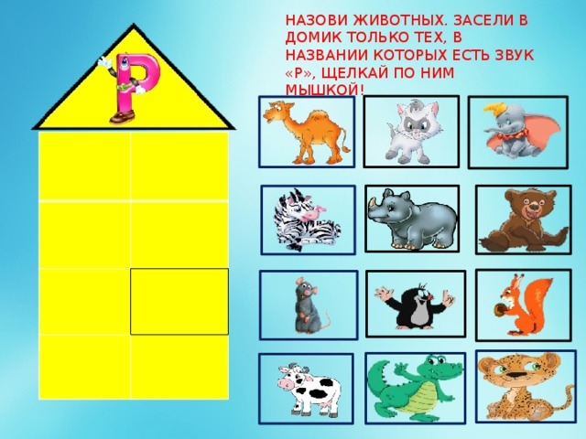
Произнесение изолированного звука [р]
Игра «Раз, два, отвернись в животных и птицу превратись»
Изобрази, как дятел стучит по дереву (Тр-тр-тр, тр-тр-тр)
Изобрази сердитого тигра и покажи, как грозно он рычит (Р-р-р)
Изобрази, как мурлычет ласковая кошечка (Мур-р-р-р)
Раз, два, отвернись снова в ребят превратись.
Игра «Один – много» (с мячом)
А вы любите играть в мяч, давайте поиграем. Я бросаю вам мяч и называю одно животное, а вы бросаете мяч мне и называете много животных: зубр- зубры, тигр -…, рысь -…, крот -…, верблюд -…, крокодил -…, носорог -…, жираф -…, барсук -…, пантера -…, гепард -…
Автоматизация звука в слогах и словах
Игра «Повторялки»
Попугай живущий в зоопарке очень любит играть в «Повторялки». Давай и мы с тобой поиграем в такую игру.
РА РА РА – РА РА РА РА – РО – РУ – РЫ
РО РО РО – РО РО РО РО – РУ – РЫ – РА
РУ РУ РУ – РУ РУ РУ РУ – РЫ – РА – РО
РЫ РЫ РЫ – РЫ РЫ РЫ РЫ – РА – РО – РУ
Ру – ру – ру – это кенгуру.
Ру – ру – ру – скачет кенгуру.
Ру – ру – ру – сумка есть у кенгуру.
Рята – рята – рята – в сумке сидят кенгурята.

Ра-ра-ра - роет крот нору с утра.
Ро-ро-ро - у крота свое метро.
Ру-ру-ру - любит крот свою нору.
Ры-ры-ры - крот пророет 2 норы.

Звуковой анализ слова (начало, середина, конец)
Игра «Голова, живот, ноги»
Я называю слова со звуком [Р], а вы указываете на часть тела, в зависимости от местоположения звука ( голова – слово начинается на данный звук; живот- звук в середине слова; ноги- звук находится в конце слова.
Зубр (ноги), барсук (живот), пантера (живот), кенгуру (живот),черепаха (живот), рыба- меч (голова), жираф (живот), крокодил (живот), рысь (голова), крот (живот), тигр (ноги), мартышка (живот).
Заключение
Молодцы, ребята вы постарались!!!!!
Вам понравилось наше занятие?
Что понравилось больше всего?
(ответы детей)

Учитель – логопед Шорохова Марина Фёдоровна
МБДОУ ДС № 36 «Красная шапочка»
р.п. Шолоховский
Белокалитвенский р-он
Ростовская обл.

